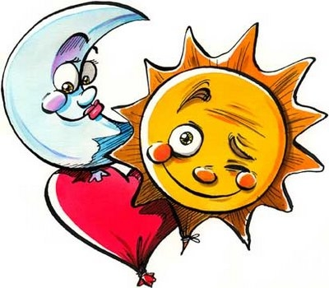

Nom: _________________________ Data: ___________________

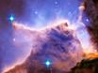
- Què podem veure al cel?
El cel visible de de la terra es diu volta celeste i també firmament.

A ull nu es poden veure centenars d’estrelles. Si estiguéssiu completament a les fosques, sense cap llum que us molestés, ni tan sols la de la Lluna, n'arribaríeu a veure 3.500, però com que això poques vegades passa, normalment ens hem de conformar amb veure'n unes 300.

Totes les estrelles que podem veure pertanyen a la nostra galàxia. Si ens hi fixem bé veurem que tenen colors: les estrelles blanques o blaves són les més calentes i joves, les grogues són semblants al nostre Sol, i les ataronjades o vermelles són gegants que es troben al final de la seva vida.

Les estrelles són fixes les unes de les altres, però nosaltres no les veiem sempre al mateix lloc. Com que girem sobre nosaltres mateixos i al voltant del Sol, les estrelles semblen desplaçar-se pel cel, durant la nit i al llarg de les estacions de l’any.

- Com les podem reconèixer?

Els homes de l’antiguitat van agrupar les diferents estrelles entre sí, imaginant-se figures i dibuixos de persones i animals: són les constel·lacions.
Això els servia per recordar la posició que ocupava cada estrella, i d’aquesta manera els era més fàcil orientar-se en el cel. Per recordar-se del nom de les constel·lacions, van fer servir les persones i animals que sortien en els seus contes i llegendes populars.

Les estrelles que formen les constel·lacions no són totes a la mateixa distància de nosaltres ni tenen lligams entre elles. És la nostra mirada el que les ha agrupat.

Les constel·lacions que podreu veure seran diferents segons l’època de l’any en que estigueu.
Mirant cap al nord, sempre trobareu les mateixes i boniques constel·lacions (que anomenem circumpolars, perquè sempre estan al voltant de l’Estel Polar).
Mirant cap al sud és on més varia el cel segons l’època: a principis d’hivern resulta visible la preciosa constel·lació d’Orió, molt fàcil de reconèixer; i al llarg de l'any podreu veure desfilar les constel·lacions zodiacals, que aniran canviant cada mes.

L’hora de l’observació també influeix perquè siguin visibles unes constel·lacions o unes altres, ja que totes les estrelles donen voltes en el cel (excepte l’Estel Polar, que és l’únic que s’està quiet, ja que totes les altres estrelles giren al voltant seu).

- Orientar-se entre els estels: les figures principals.
Quan observem el firmament nocturn, els ulls se'ns en van cap als estels més brillants. Aquests puntets de llum formen figures, com la del Carro, o la d'Orió. Els observadors poden utilitzar-les per orientar-se en el firmament.

Un asterisme és un conjunt d'estrelles que formen una figura fàcil de reconèixer.
A partir d'aquests asterismes és com ens anirem orientant i trobant les diferents constel·lacions.

SI VOLEU, US HE PREPARAT UN PETIT MINI-CURSET RÀPID PER TAL QUE EN NOMÉS 15 MINUTS POGUEU APRENDRE A IDENTIFICAR I LOCALITZAR LES CONSTEL·LACIONS MÉS IMPORTANTS. Voleu fer-lo?

http://www.jouscout.com/astro/curs.htm

Les constel·lacions que han estat reconegudes oficialment per la Unió Astronòmica Internacional són 88.

TOTES LES CONSTEL·LACIONS: aquí hi trobareu el llistat complert.

- Contes i llegendes sobre el cel.
La millor manera de reconèixer les constel·lacions és a partir dels contes i llegendes que els pobles de Grècia i Mesopotàmia ens van deixar sobre les mateixes.

És molt divertit, en una nit sense núvols, sortir a fora (ben abrigats), estirar-se al terra (sobre un aïllant), i començar a explicar les aventures d'aquells herois de l'antiguitat, a la vegada que anem dibuixant amb la imaginació les diferents figures sobre el cel.
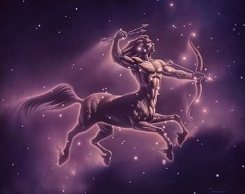
Vet aquí onze llegendes de les més conegudes:
http://www.jouscout.com/astro/estrella.htm

Les constel·lacions que podem veure varien segons
l'època de l'any en què ens trobem.

En un any, el Sol passa per davant de les 12 constel·lacions del Zodíac.
Al llarg d’un any, el temps que triga la Terra a fer una volta entorn del Sol, no veiem les mateixes constel·lacions.

- Planisferi terrestre.
Un planisferi terrestre és la representació de totes les constel·lacions visible des d’un hemisferi concret.
Les constel·lacions que s’hi representen no es veuen mai totes tal com es dibuixen, sinó que se’n veuen només algunes, perquè cada nit el cel és lleugerament diferent

- Les constel·lacions zodiacals i l'horòscop
Sobre la línia de la eclíptica, hi són visibles les anomenades constel·lacions zodiacals

